TAREA
VIERNES 19 DE JUNIO
- COMPLETÁ CON LOS NÚMEROS QUE FALTAN:
40 |  |  |  | 44 |  |  | 47

- ORDENÁ DE MENOR A MAYOR:
45-23-16-30
….……-…….…-…….…-……….
- COMPLETÁ CON LAS SÍLABAS QUE FALTAN:
 LU…………  MO…………
- ESCRIBÍ SU NOMBRE:
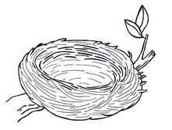 …………………………………………
- ESCRIBI SEGÚN CORRESPONDA (ZONA URBANA- ZONA RURAL)
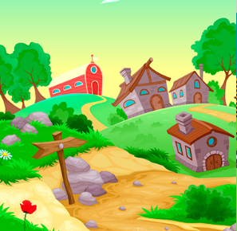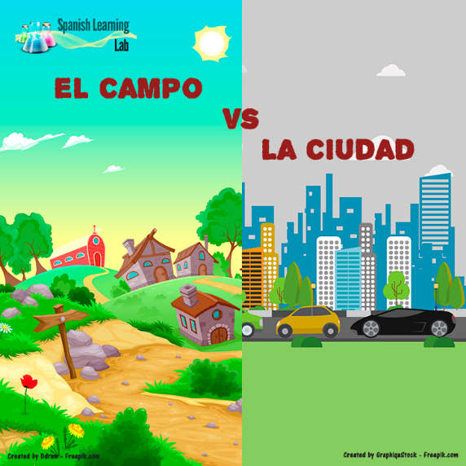
…………………………………………….. …………………………………………
- BUSCÁ, RECORTA Y PEGÁ UNA IMÁGEN DONDE SE OBSERVE UN HÁBITO SALUDABLE.

FECHA DE PRESENTACIÓN: 22/06
NOTIF: ………………………………………………….

